NOM :

Prénom :

Date :

Commande :

A renvoyer à : com@soubirac.fr

PRISE DE MESURE POUR FABRICATION BOTTES
Il est recommandé de porter une culotte d'équitation et les chaussettes utilisées habituellement pour monter à cheval

Pointure habituelle :
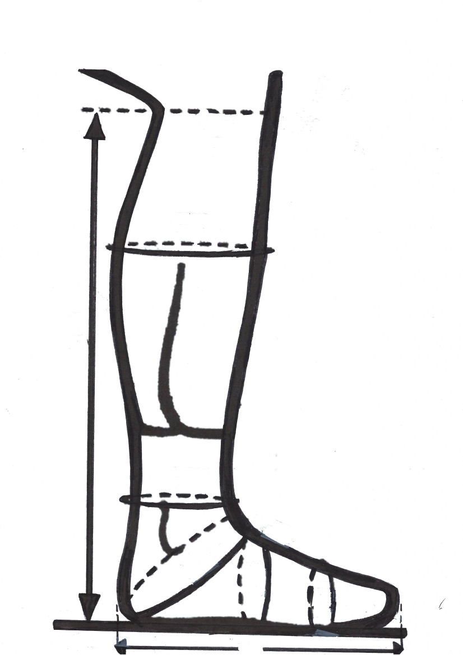
8
9
5
6
1
4
2
3
Mesures (cm) : |  | Droit | Gauche
1 | Entrée
2 | Cou-de-Pied
3 | Largeur des doigts
4 | Longueur du pied
5 | Hauteur de tige
6 | Cheville  à 12 cm du sol
7 | Mesure à 20cm du sol
8 | Mollet  *à ........ cm du sol
9 | Jarret
7
5 - La hauteur de tige :
Se mettre en position assise pour former un angle de 90° et prendre la mesure à l'arrière de la jambe, du sol jusqu'à la pliure du genou, au point le plus haut (mesure 5).
7 - Le tour de mollet :
Toujours en position assise, prendre le tour du mollet à son point le plus fort (7). Pour être sûr de la mesure, relever les dimensions du mollet à différents endroits pour choisir le plus fort. *Nous indiquer la position en hauteur à partir du sol du point le plus fort. De plus il est conseillé de prendre les mesures le matin.

